«Игротека в кругу семьи»
Мастерская игр для родителей

Вспомните, как загораются глаза ребенка, какое нетерпеливое ожидание чего-то приятного, радостного светится в них, когда Вы говорите: «А сейчас мы с тобой поиграем в одну интересную игру!»
Здесь даже не нужно быть тонким психологом, чтобы понять, какое громадное и особое место занимает игра в жизни ребенка.
Предлагаю Вашему вниманию несколько игр-самоделок.
Упражнять ребенка в нахождении места звука в слове (в начале, середине или в конце) Вам поможет игра «Голова или хвост».
Для игры Вам понадобится картинка любого животного (птицы, рыбы), картон клей и ножницы.
Картинку наклейте на картон, затем разрежьте ее на три части: голова, туловище, хвост. Игра готова!
Вы называете разные слова, ребенок, если слышит заданный звук в начале слова, то поднимает «голову», если слышит звук в середине слова – поднимает «туловище», если в конце – «хвост».
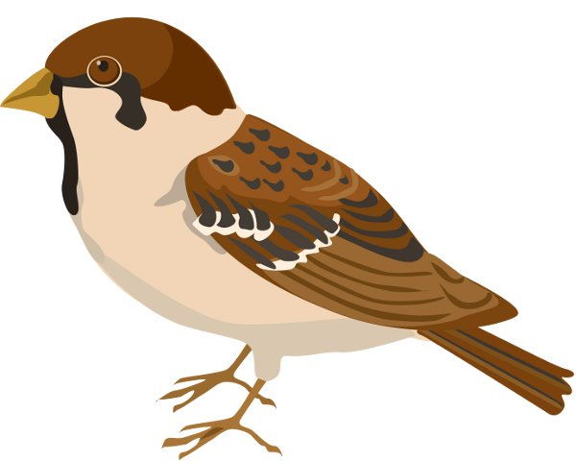

Для развития речевого дыхания малыша, Вам поможет игра «Листопад».
Нарисуйте на бумаге дерево и положите вокруг него небольшие листики. Предложите ребенку сдуть их: «Фу-у-у-у. Разлетелись!».
Чтобы Ваш малыш лучше ориентировался в предлогах, сделайте игру «Тарелка с предлогами».
Возьмите одноразовую картонную тарелку, расчертите её на сектора. В каждом секторе напишите предлоги – “на”, “В”, “под”, “над”, “с” и др. Играть можно как в рулетку – бросая на тарелку шарик. А можно сделать в центре тарелки стрелку и вращать её. Смысл остается тот же – на какой предлог попадет шарик или стрелка, с тем предлогом и нужно составить предложение.

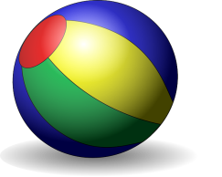

Чтобы малыш быстрее запомнил буквы, сделайте самодельный букварик. За основу возьмите альбом для фотографий. С одной стороны вставьте странички с буковками, с другой - карточки с изображением предметов на данную букву.
Вот первая страничка: буква «А» - в соседнем кармашке лежат картинки на эту букву (автобус, арбуз, апельсин, ананас); дальше – буква «Б» и картинки (барабан, банан, белка, балалайка) и т.д.

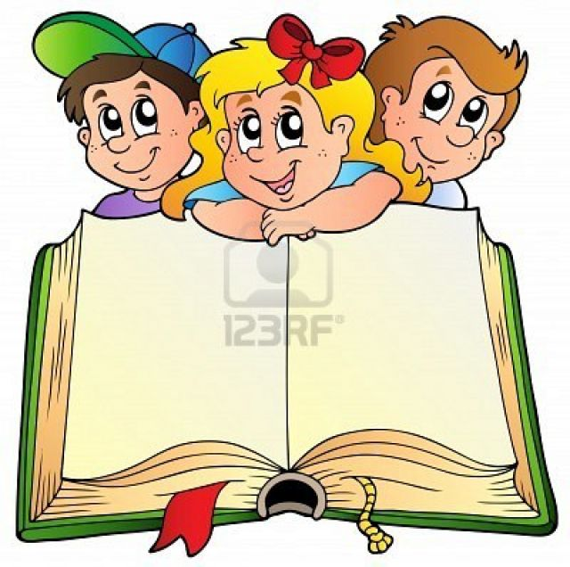

Желаю творческих успехов!

